Titre de l'article (*Article title)
Traduction du titre
(*article title2)
en anglais pour un texte en français
en français pour un texte en anglais

J. Martin¹, A-P. Dupont² (*Name)
¹ Nom_laboratoire, Nom_établissement, adresse postale (*Adress)
² Entre 2 affiliations, changer de ligne (SHIFT RETURN) et non de paragraphe (Return)

Résumé
Texte du résumé (*Texte de résumé). Pour les textes rédigés en langue anglaise, placer l'abstract anglais en premier, le résumé en français en second. La longueur du résumé est de 8 lignes maximum.

Abstract
Texte du résumé en anglais, style (*Texte de résumé + italique). Texte du résumé en anglais, Texte du résumé en anglais, Texte du résumé en anglais … 8 lignes maximum.
- Introduction (*section)
Chers auteurs, les styles de mise en forme de ce document modèle ont été prédéfinis afin d'obtenir automatiquement la mise en page imposée. Nous vous remercions d'utiliser exclusivement ces styles, de ne pas les modifier et de ne pas en ajouter. Le nom du style associé à chaque paragraphe apparaît en rouge dans ce texte (*Text). Pour information, les mises en forme de polices de caractères et de paragraphes sont données dans le paragraphe 3. STYLES DE MISE EN FORME. Utiliser exclusivement les styles dont le nom commence par un astérisque.
La mise en page de ce document A4 permet une reproduction au format 16x24 en réduisant les marges, sans réduction de taille.
- Consignes pour la rédaction
Le nombre de pages est strictement limité à 8.
La rédaction des articles peut se faire en français ou en anglais selon le choix des auteurs, sachant que la cession des droits d’auteur à l’éditeur couvre non seulement le texte en français mais également toute traduction en anglais. Dans le cas d'une rédaction en langue française, le titre de l'article, le résumé ainsi que les légendes des figures et des tableaux doivent être traduits en langue anglaise, et inversement dans le cas d'une rédaction en langue anglaise. Les textes traduits apparaissent en italique comme illustré dans ce texte.
- Styles de mise en forme
Mises en forme des paragraphes associées aux styles (*Paragraph)
Les alignements et espacements des paragraphes associés aux styles du modèle sont indiqués dans le tableau ci-dessous.

 | Alignement | Retrait | Interligne | Espacement
*Article title | centré | (*Text Table) | 14 pts | 36 pts avant  12 pts après
*Article title2 | centré |  | 14 pts | 12 pts après
*Name | centré |  | 11 pts | 6 pts après
*Adress | centré |  | 11 pts | 18 pts après
*Résumé | à gauche |  | 10 pts | 12 pts avant  6 pts après
*Texte du Résumé | justifié | +0,75 cm 1ère ligne | 10 pts
*Section | à gauche | - 0,75 cm 1ère ligne | 11 pts | 12 pts avant  6 pts après
*Paragraph | justifié | - 0,75 cm 1ère ligne | 11 pts | 6 pts avant
*Text | justifié | +0,75 cm 1ère ligne | 11 pts
*Enumerations | à gauche | +0,75 à gauche  - 0,25 cm 1ère ligne | 11 pts
* Equation | justifié | +0,75 | ≥ 13 pts | 3 pts avant  3 pts après
*Table | centré | +0,25 cm à gauche et à droite | 10 pts | 6 pts avant
*Table2 | centré | +0,25 cm à gauche et à droite | 10 pts | 6 pts après
*Texte Table | à gauche |  | 10 pts | 2 pts avant  2 pts après
*Fig. | centré | +0,25 cm à gauche et à droite | 10 pts | 6 pts avant
*Fig.2 | centré | +0,25 cm à gauche et à droite | 10 pts | 12 pts après
*Graph+Fig. | centré |  | ≥ 12 pts | 10 pts avant
*References | justifié | - 0,63 cm 1ère ligne | 10 pts | 2 pts avant  2 pts après
- Mises en forme des paragraphes associées aux styles (*Table)
Layouts of paragraphs associated to styles (*Table2)
Mises en forme des polices de caractère associées aux styles
La police de caractère par défaut du texte est Arial. D'autres polices peuvent être utilisées ponctuellement pour les besoins de la rédaction, en particulier la police Symbol. L'énumération suivante indique les mises en forme des polices associées aux styles du modèle :
- (*Enumerations)
- *Article title, Arial Narrow 12 Gras Majuscules
- *Article title2, Arial Narrow 12 Italique Gras Majuscules
- *Name, Arial 9 Gras
- *Adress, Arial 9
- *Résumé, Arial 8 Gras
- *Texte du résumé, Arial 8
- *Section, Arial 9 Gras Majuscules
- *Paragraph, Arial 9 Gras
- *Text, Arial 9
- *Enumerations, Arial 9
- *Equation, Arial 9
- *Table, Arial 8
- *Table2, Arial 8 Italique
- *Texte Table, Arial Narrow 8
- *Fig., Arial 8
- *Fig.2, Arial 8 Italique
- *Graph+Fig. Arial 9
- *References, Arial 8
- Equations
Pour l'édition des équations à partir de l'éditeur d'équation Microsoft Word, définir le style et la taille des caractères comme indiqué figure 1.
(*Equation) (1)
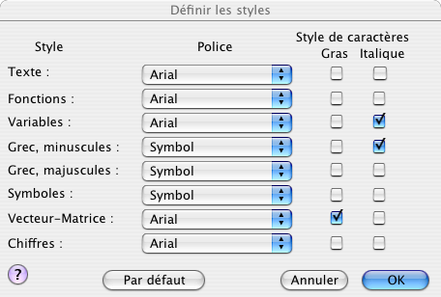 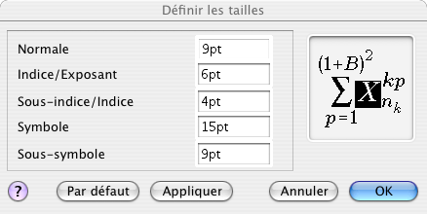(*Graph+Fig.)
- Définition des styles et des tailles de caractère de l'éditeur d'équation Microsoft Word (*Fig.)
Definition of styles and sizes of fonts in Word Microsoft Equation Editor (*Fig.2)
- Figures et graphes
Création des figures
Pour des raisons de "portabilité" et de qualité d'images, nous vous demandons de ne pas annoter vos figures avec les outils de "Dessin" de Microsotf Word, ou même de modifier vos figures avec l'option "Modifier l'image", directement dans votre texte.
Si toutefois vous souhaitez utiliser ces outils, faites le dans un document Word spécifique aux figures, exportez ces figures ensuite au format pdf, jpeg ou tiff selon votre choix avant de les insérer dans votre texte.
De même, si vous souhaitez utiliser Microsoft PowerPoint pour créer vos figures, exportez les dans l'un des formats précédents avant de les insérer dans votre texte.
Couleurs ou niveaux de gris ?
Il est inutile de conserver les millions de couleurs pour un document qui sera édité en niveaux de gris. La conversion en niveau de gris d'une figure en couleurs permet d'en réduire la taille, sans altérer sa définition et sans avoir recours à une compression (jpeg) élevée. En dehors des photos, les milliers de niveaux de gris, voire 256 niveaux de gris pour les schémas, suffisent pour obtenir une très bonne qualité d'images.
Pour les graphes et les courbes obtenus à partir de codes de calcul ou de tableurs tel que Microsoft Excel, il est préférable d'utiliser une échelle de gris ou des styles de traits différents plutôt que des couleurs, souvent difficiles à distinguer les unes des autres après leur conversion en niveaux de gris.
Notez que si la couleur est associée à la mise en forme par défaut des courbes et des graphiques dans la plupart des logiciels, ceux-ci permettent généralement une mise en forme en niveaux de gris, même dans Microsoft Excel.
Insertion dans le texte
Les figures doivent être insérées dans le texte "comme un simple caractère" et dans un paragraphe de style *Graph+Fig. qui ajuste automatiquement la hauteur de ligne en fonction de la taille (hauteur) des figures insérées. Si besoin, utiliser l'option "Format de l'image…/Style d'habillage/Inséré dans le texte" après l'insertion de la figure (cf Fig. 2).
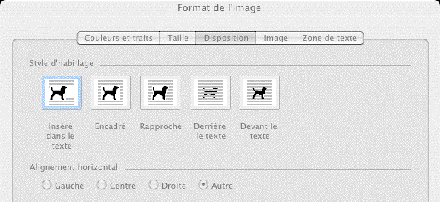 (*Graph+Fig.)
- Choix de l'option Microsoft Word "Inséré dans le texte" pour le "Format de l'image"
- références
Les références doivent être numérotées dans l'ordre de citation dans le texte.
Utiliser les formats suivants pour citer un article d'un journal [1], d'un ouvrage ou d'actes de conférences [2], ou une monographie [3] :
- Dupond J., Le Duc A-M., « Titre de l'article entre guillemets », nom du journal en italique, vol (année) 326-346. (*References)
- Dupond J., Le Duc A-M., « Titre de l'article entre guillemets », nom de la conférence en italique, Edition, Editeurs scientifiques, vol, 326-346, année.
- Dupond J., Le Duc A-M., Titre de la monographie en italique, Editeur, Ville, année.

